RUAJ Laboratorio Social

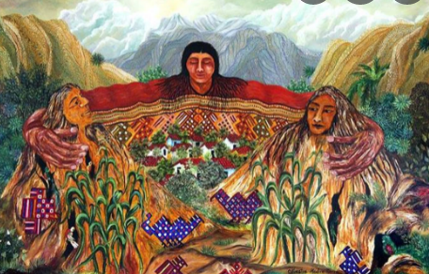

1 El Señor creó al hombre de la tierra y lo hace volver de nuevo a ella.
2 Le señaló un número de días y un tiempo determinado, y puso bajo su dominio las cosas de la tierra.
3 Lo revistió de una fuerza semejante a la suya y lo hizo según su propia imagen.
4 Hizo que todos los vivientes lo temieran, para que él dominara las fieras y los pájaros.
5 [Ellos recibieron el uso de las cinco operaciones del Señor; como sexto don, les concedió la inteligencia; y como séptimo, el lenguaje que interpreta las obras de Dios.]
6 Le dio una lengua, ojos y oídos, el poder de discernir y un corazón para pensar.
7 El colmó a los hombres de saber y entendimiento, y les mostró el bien y el mal.
8 Les infundió su propia luz, para manifestarles la grandeza de sus obras,
9 y les permitió gloriarse eternamente de sus maravillas:
10 así alabarán su Nombre santo, proclamando la grandeza de sus obras.
11 Les concedió además la ciencia y les dio como herencia una Ley de vida;
12 estableció con ellos una alianza eterna y les hizo conocer sus decretos.
13 Ellos vieron con sus ojos la grandeza de su gloria y oyeron con sus oídos la gloria de su voz.
(Eclesiástico 17,1-13)
....
Obsérvese que «tierra» no es un «entorno» porque no hay nada «en torno» al humano. No es algo fuera, separado, totalmente «otro».
Sino que el adam está entrelazado en la adamah, y la adamah está profundamente entrelazada con el adam. ¿Cómo se podría desenredar esa trama?
Entrelazados pero distintos. La última letra/sílaba del nombre de la tierra, la «ahh» de adamah, es la letra «Hey», el sonido de la respiración, la única letra que aparece dos veces en el Nombre de Dios —YHWH— que solo puede pronunciarse mediante la simple respiración (carece de vocales, no importa lo que hayamos oído acerca de «Jehovah» o «Yahweh»).
De algún modo, Dios exhala esta letra, el «soplo de la vida» de la tierra viviente, en las ventanas de la nariz del/de la terrícola, de modo que esta/este cobra vida. La letra de la respiración, la «Hey», desaparece de la visibilidad pública, desaparece del nombre del ente terrícola, porque se introduce en su interior: nariz, pulmones, sangre, cada centímetro del cuerpo.
La respiración se vuelve inmanente y, por tanto, invisible, se desvanece.
La última letra/sílaba del nombre de la tierra, la «ahh» de adamah, es también la terminación femenina de muchos nombres hebreos.
La «formación» de Adam es una suerte de alumbramiento procedente del vientre de la madre, en el que madre e hijo han estado profundamente entrelazados, pero de una manera diferente de un parto ordinario.
Porque aquí el recién nacido sigue conteniendo también a la madre, como si hubiera una serie de «vientres chinos» en el que cada uno contiene al otro, agrandándose en tamaño y hacién-dose más y más profundo (Waskow 1997).
Así, la humanidad es vista en el Génesis como expresión de la Tierra.
De algún modo somos efectivamente creados de una manera que nos proporciona una especial conexión con el planeta, formados a partir de él, como si fuéramos hijos de la Tierra. Somos Tierra en la que la respiración se ha hecho inmanente.
Somos la Tierra devenida consciente de un nuevo modo. No estamos por encima, sino que somos parte de ella.
Estamos, en consecuencia, llamados a vivir en una relación honda y consciente con la Tierra y su proceso creador.
Recuperamos nuestra propia humanidad en nuestra restauración terrenal, en el reconocimiento de que somos parte de la gran comunidad terrestre.
El Tao de la liberación
Una ecología de la transformación
Mark Hathaway y Leonardo Boff

